opracowała: p. M. Kaliszuk kl VII, VIII S.P.S. u.z.

przedmioty – Zajęcia rozwijające kreatywność.

24.06.2020r.
Temat: Wakacje.

Drodzy Rodzice, Kochani Uczniowie
Bardzo proszę o przeczytanie poleceń dziecku.
Dzieci czytające czytają samodzielnie.
Proszę wykonaj karty pracy zgodnie z poleceniami

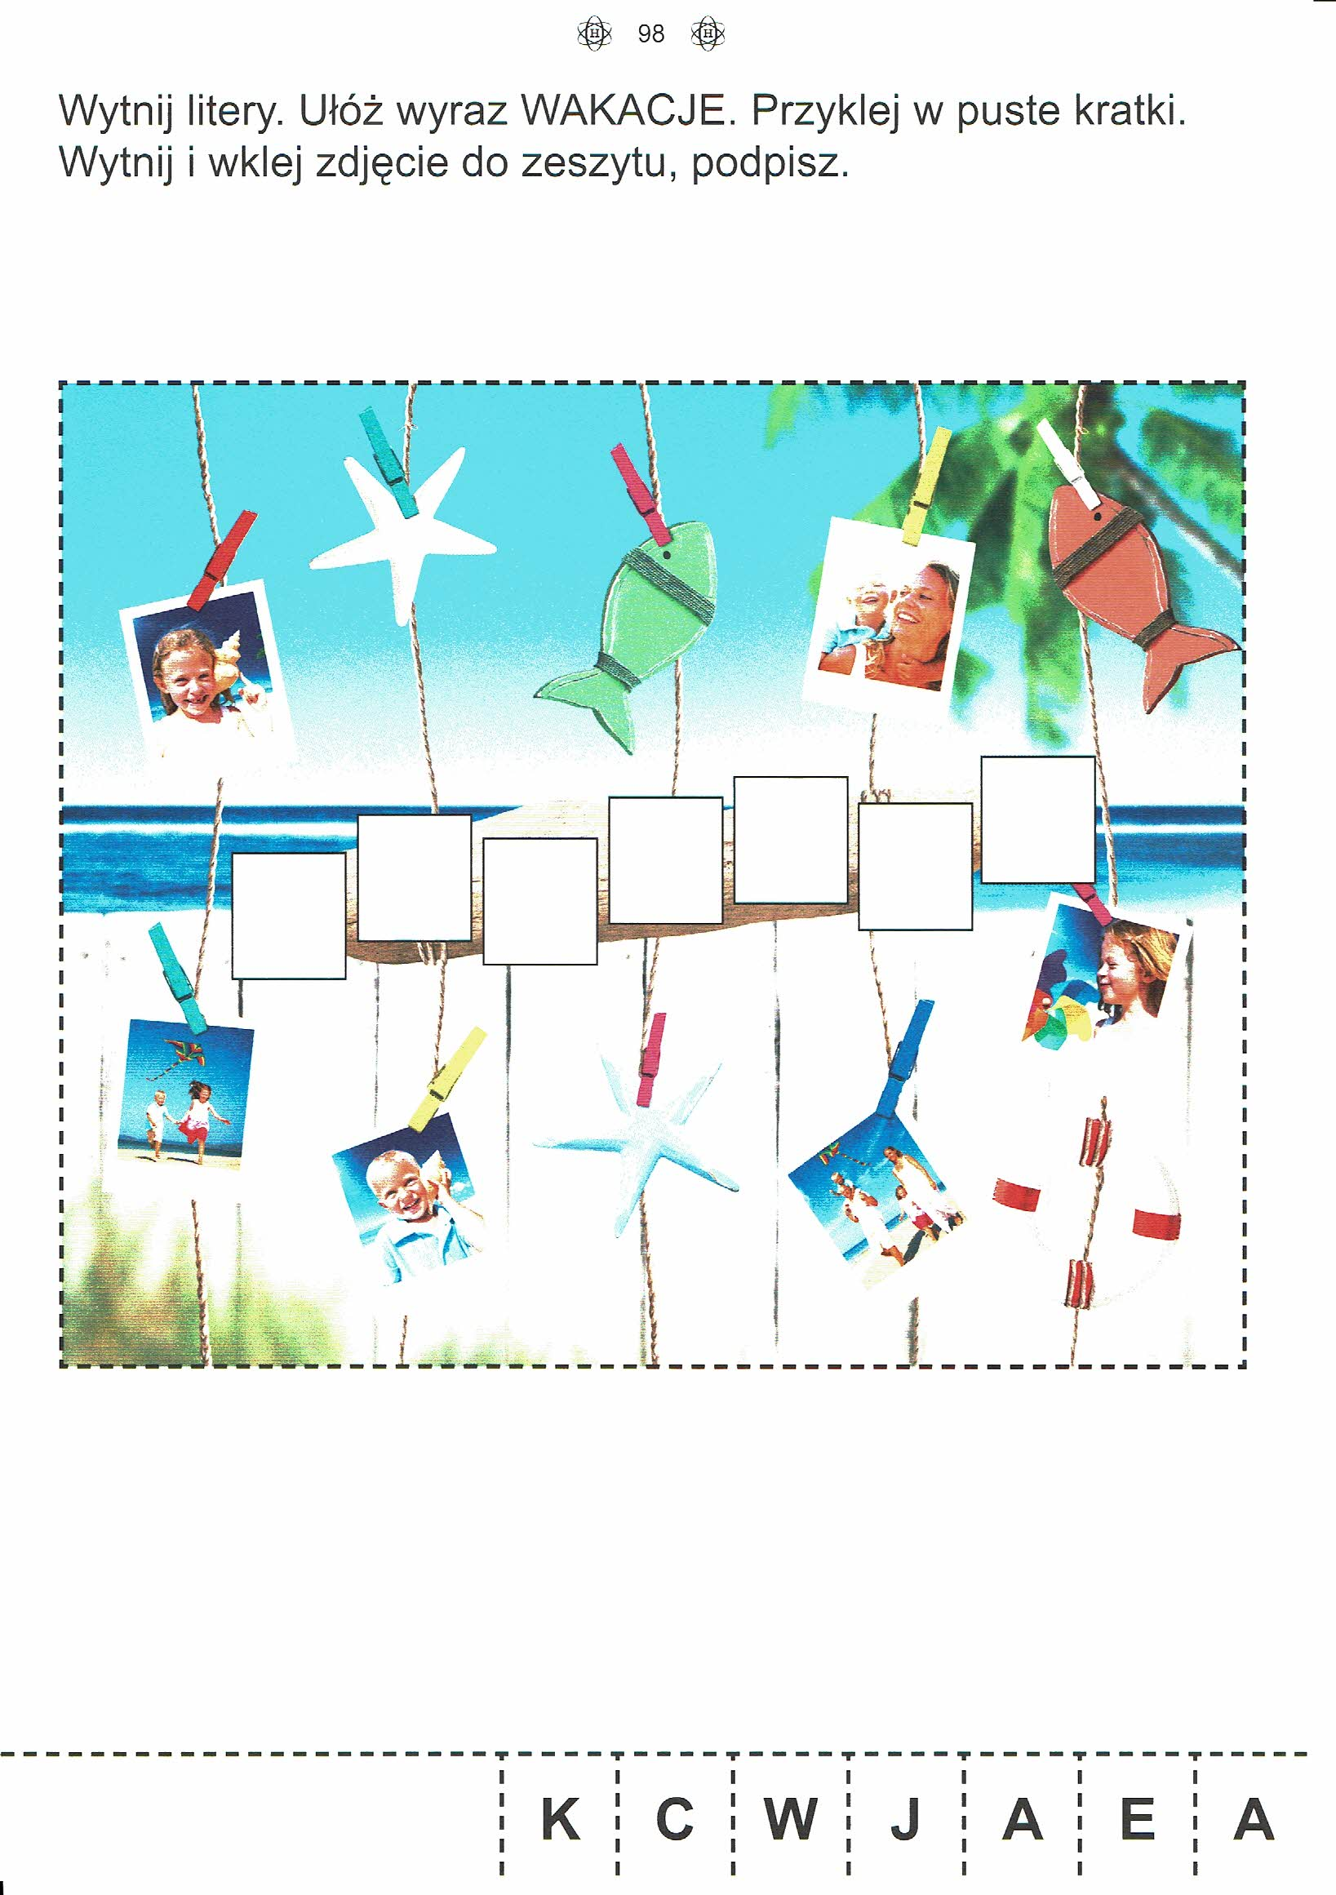

opracowała: p. M. Kaliszuk kl VII, VIII S.P.S. u.z.

przedmioty – Zajęcia rozwijające kreatywność.

25.06.2020r.
Temat: Kochany Tata.

Drodzy Rodzice, Kochani Uczniowie
Bardzo proszę o przeczytanie poleceń dziecku.
Dzieci czytające czytają samodzielnie.
Proszę wykonaj karty pracy zgodnie z poleceniami

